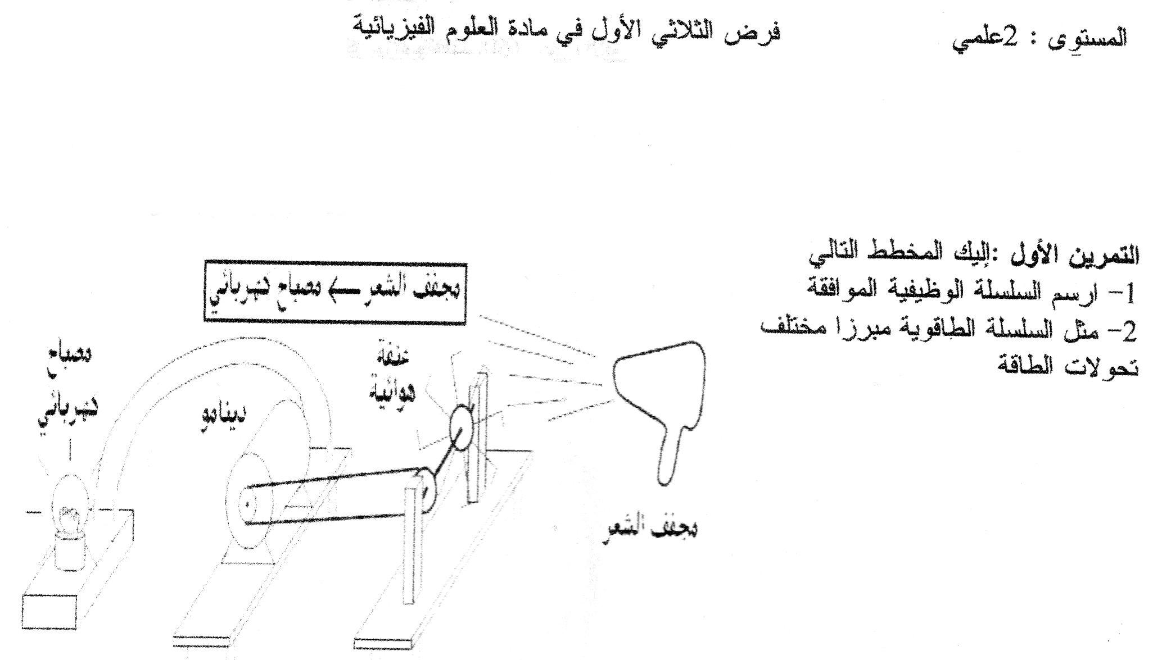
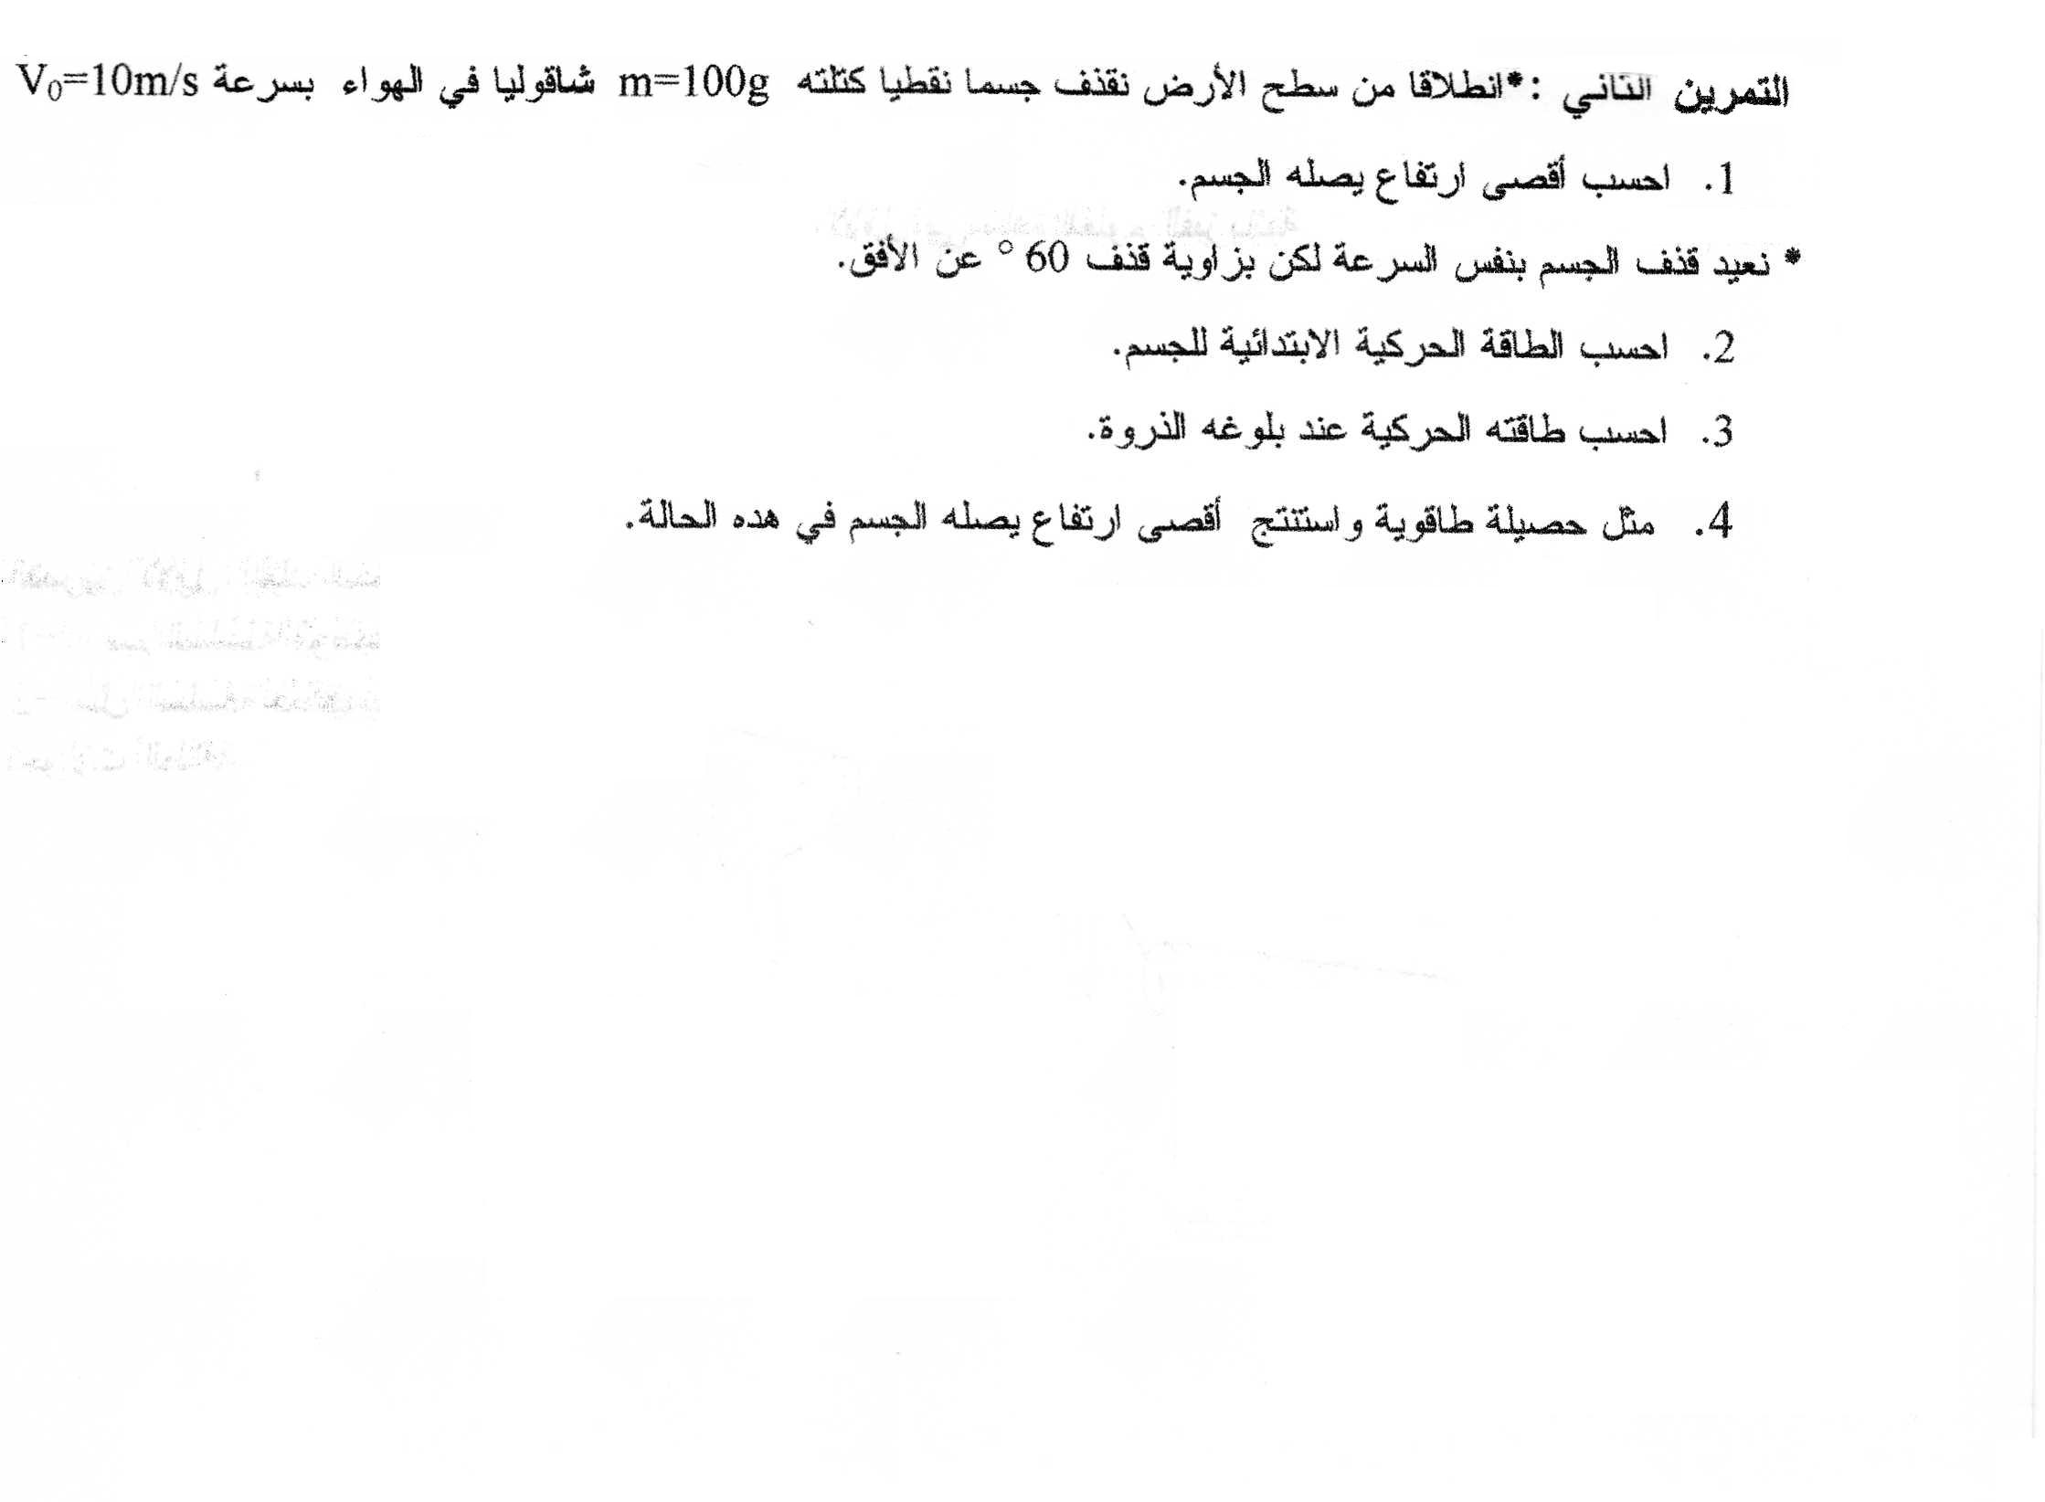
متقنة هواري محفوظ – البليدة التلميذ: ح.شكيب

